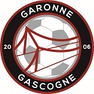
PRESENTATION
INSCRIPTION AU TOURNOI GARONNE GASCOGNE
SAMEDI 07 MAI 2022 - U10/U11
DIMANCHE 08 MAI 2022 - U9/U11F

06-84-40-44-55 / GARONNE.GASCOGNE@ORANGE.COM

NOM DU CLUB :

TELEPHONE : _____________________________________________________________
E- MAIL RESPONSABLE CLUB (MAJUSCULE) : __________________________________________________________

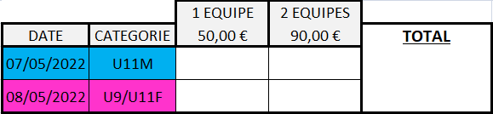

TELEPHONE RESP U11 _____________________________________________________________
E-MAIL RESP U11: _________________________________________________________________

TELEPHONE RESP U9/U11F: _________________________________________________________________
E-MAIL RESP U9/U11F : _____________________________________________________________

CI-JOINT UN CHEQUE A L’ORDRE DE EFGG D’UN MONTANT DE _________ €

A renvoyer accompagné du règlement avant le 28 Avril 2022 par courrier :

Ecole de Foot Garonne Gascogne - 19 chemin des communaux – 82700 BOURRET

Fait à ____________________ le ___________________

Nom, Signature et Tampon du Club

